Специальность: 23.02.03 Техническое обслуживание и ремонт автомобильного транспорта
Дата |  | 18.05.2020г
Курс, группа |  | 1, ТО1911/з
Дисциплина |  | Инженерная графика
ФИО преподавателя |  | Шабрамова Л.К.
Тема 1.1 |  | Геометрическое черчение. Основные правила оформления технической документации
№ п/п | Этап занятия |  | Время,  мин | Прием и методы
1 | Организационный этап |  | 5 | Перекличка через ZOOM
2 | Проверка домашнего задания
3 | Актуализация знания |  | 5 | Онлайн через ZOOM
4 | Изучение нового материала |  | 30 | Демонстрация материала в ZOOM, скачивание и изучение материала с сайта katt-kazan.ru
5 | Закрепление изученного материала |  | 50 | Ответы на вопросы студентов посредством WhatsApp, в созданной индивидуальной группе по инженерной графике. Выполнение работы и отправка выполненного задания на электронную почту преподавателю

Рекомендации по выполнению контрольной работы

- Выполнить конспект, в конце ответить на контрольные вопросы
- Выполнить аккуратно таблицу, использовать карандаш и линейку
- Данную работу сфотографировать и отправить на электронную почту преподавателю ing.graf2020@mail.ru для проверки

Стандарты

При широкой специализации и кооперации предприятий в изготовлении сложных изделий участвуют инженеры, техники и рабочие не одного, а десятков и сотен заводов самых различных отраслей промышленности, часто удаленных друг от друга на тысячи километров. Разнобой в содержании и оформлении конструкторской документации значительно осложнял бы рациональную организацию производства, возможность передачи изготовления изделий с одних предприятий на другие.
Конструкторская документация должна оформляться таким образом, чтобы работа по ней была возможна как на предприятии, на котором эта документация выполнена, так и на любом другом предприятии без дополнительной переработки этой документации. Она должна быть предельно ясна и не допускать различных толкований. Поэтому появилась необходимость установления единых, обязательных для всех правил оформления чертежей, которые делали бы их понятными для любого участка разработки и производства изделия. Такие правила устанавливают стандарты.
Стандартизация — важное средство ускорения научно-технического прогресса. Она позволяет экономить трудовые и материальные ресурсы, сокращать сроки проектирования и изготовления изделий, повышать качество промышленной и сельскохозяйственной продукции, снижать ее стоимость. Объектами стандартизации являются конкретная продукция, товары и услуги, а также нормы, правила, методы, термины, единицы величин и т. п., многократно применяемые в науке, технике, промышленности и т. д. С помощью стандартизации решают многие крупные народнохозяйственные задачи.
Применение стандартов Единой системы конструкторской документации (ЕСКД) позволяет реализовать единую межгосударственную систему графических изображений. ЕСКД удовлетворяет требованиям современного производства и обеспечивает на высоком уровне разработку технических документов. Характерным для этой системы является то, что она охватывает не только графическую часть, но включает и все элементы, связанные с использованием иной технической документации.
ЕСКД - комплекс государственных стандартов, устанавливающих взаимосвязанные правила и положения по порядку разработки, оформления и обращения конструкторской документации, разрабатываемой и применяемой организациями и предприятиями всей страны на все виды конструкторских документов.
ГОСТ 2.001—93 устанавливает общие положения по целевому назначению, области распространения, классификации и обозначению стандартов, входящих в комплекс Единой системы конструкторской документации (ЕСКД).
Обозначения стандартов ЕСКД строятся по классификационному принципу. Номер стандарта составляется из цифры «2», присвоенной классу всех стандартов ЕСКД; одной цифры (после точки), обозначающей классификационную группу стандартов (таблица 1); двузначной цифры, определяющей порядковый номер стандарта в данной группе, и двузначной цифры (после тире), указывающей год регистрации стандарта. Пример обозначения стандарта ЕСКД «Шрифты чертежные» - ГОСТ 2.304-81:
ГОСТ — категория нормативно-технического документа (межгосударственный стандарт);
2 — класс, присвоенный всем стандартам ЕСКД;
3 — классификационная группа стандартов (таблица 1);
04 — порядковый номер стандарта в группе;
81 — год регистрации стандарта.
При разработке конструкторской документации необходимо соблюдать требования не только класса стандартов ЕСКД, но и большого количества стандартов. Стандарты имеют силу закона. Применение их обязательно на всех предприятиях, на стройках, в проектных организациях и в учебных заведениях.

Линии, применяемые на чертеже

При выполнении любого чертежа основными его элементами являются линии. Согласно ГОСТ 2.303—68 для изображения изделий на чертежах применяют линии различных типов в зависимости от их назначения, что способствует более четкому выявлению формы изображаемого изделия. Наименование, начертание и толщина линий по отношению к толщине сплошной основной линии должны соответствовать указанным в
таблице. Толщина сплошной основной линии S должна быть в пределах от 0,5 до 1,4 мм в зависимости от величины и сложности изображения, а также от формата чертежа. Толщина линий одного и того же типа должна быть одинакова для всех изображений на данном чертеже, вычерчиваемых в одинаковом масштабе. Длину штрихов в штриховых и штрих-пунктирных линиях следует выбирать в зависимости от величины изображения. Штрихи в
линии и промежутки между штрихами в линии должны быть приблизительно одинаковой длины. Штрих-пунктирные линии должны пересекаться и заканчиваться штрихами. Штрих-пунктирные линии, применяемые в качестве центровых, следует заменять сплошными тонкими линиями, если диаметр окружности или размеры других геометрических фигур в изображении составляют менее 12 мм.

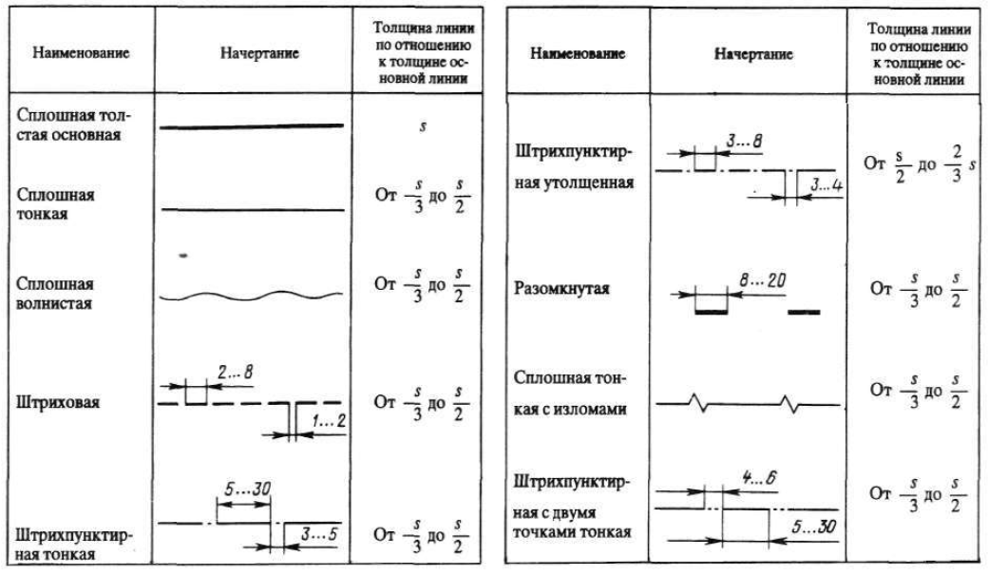

Основное назначение линий
1 Сплошная толстая основная линия применяется для изображения видимого контура предмета, контура вынесенного сечения и разреза.
2 Сплошная тонкая линия применяется для изображения размерных и выносных линий, штриховки сечений, линии контура наложенного сечения, полки линий-выносок, линии-выноски, линий ограничения выносных элементов на видах, разрезах, сечениях.
3 Сплошная волнистая линия применяется для изображения линий обрыва, линий разграничения вида и разреза.
4 Штриховая линия применяется для изображения линий невидимого контура.
5 Штрих-пунктирная тонкая линия применяется для изображения осевых и центровых линий, линий сечения, являющихся осями симметрии для наложенных или вынесенных сечений.
6 Штрих-пунктирная утолщенная линия применяется для изображения линий, обозначающих поверхности, подлежащие термообработке или покрытию.
7 Разомкнутая линия применяется для обозначения линий сечения.
8 Сплошная тонкая с изломами линия применяется для изображения длинных линий обрыва.
9 Штрих-пунктирная с двумя точками тонкая линия применяется для изображения частей изделий в крайних или промежуточных положениях, линий сгиба на развертках.
Последовательность построения любого чертежа на листе следующая:
1. заготовляют лист необходимого формата, наносят рамку, чертят графы основной надписи и размечают на поле чертежа места построения необходимых изображений;
2. проводят осевые и центровые линии: сначала горизонтальные, потом вертикальные, приняв расстояния между ними согласно размерам изображения и учитывая необходимость равномерного распределения изображений на поле чертежа;
3. проводят дуги и окружности малых радиусов из соответствующих центров, а затем — дуги и окружности больших радиусов;
4. проводят горизонтальные, вертикальные, а затем наклонные прямые линии.
5. Указанные предварительные построения выполняют твердым карандашом (Т или 2Т) тонкими сплошными линиями, соблюдая правила пользования чертежными инструментами.
6. Затем приступают к обводке чертежа. Обводят чертеж в такой последовательности:
- обводят дуги и окружности малых радиусов, затем дуги и окружности больших радиусов;
- обводят горизонтальные, вертикальные и наклонные линии;
- выполняют линии обрыва или излома и линии невидимого контура;
- наносят осевые и центровые штрих-пунктирные линии;
- наносят выносные и размерные линии;
- наносят размерные стрелки;
- наносят линии штриховки;
пишут размерные числа и делают необходимые надписи на чертеже.
При этом толщину линий обводки выбирают согласно установленным типам линий чертежа.
Сплошные основные линии обводят карандашом М или ТМ, следя за тем, чтобы обведенные линии совпадали с намеченными тонкими линиями. При выполнении учебных чертежей надо учитывать, что от правильного применения линий по их назначению, правильного выбора их толщин, качественного выполнения штриховых и штрих-пунктирных линий в большой мере зависит удобство пользования чертежом, пригодность его для репрографии (изготовления копий) и микрофильмирования. Основным линиям (линиям видимого контура) следует при обводке придавать толщину 0,8—1,0; линиям штриховым (линиям невидимого контура) — 0,4—0,5; остальным — 0,25—0,3 мм. Разомкнутой линии лучше придавать толщину, равную 1,5*S'. Желательно научиться различать толщину линий с точностью до 0,1...0,15 мм. Расстояние между двумя любыми параллельными линиями не должно быть меньше 0,8 мм, а лучше — 1,0—1,2 мм.

Вопросы для самопроверки
1. Какие правила устанавливают стандарты ЕСКД?
2. Что входит в обозначение стандарта ЕСКД?
3. На сколько классификационных групп распределены стандарты ЕСКД? Назовите эти группы.
4. В каких пределах должна быть толщина сплошной основной линии?
5. Какая толщина принята для штриховой, штрих-пунктирной, сплошной тонкой и
волнистой линии в зависимости от толщины сплошной основной линии?

- На формате А4 (лист в клетку) вычертить основную надпись, соблюдая ГОСТ «Шрифты», «Линии»

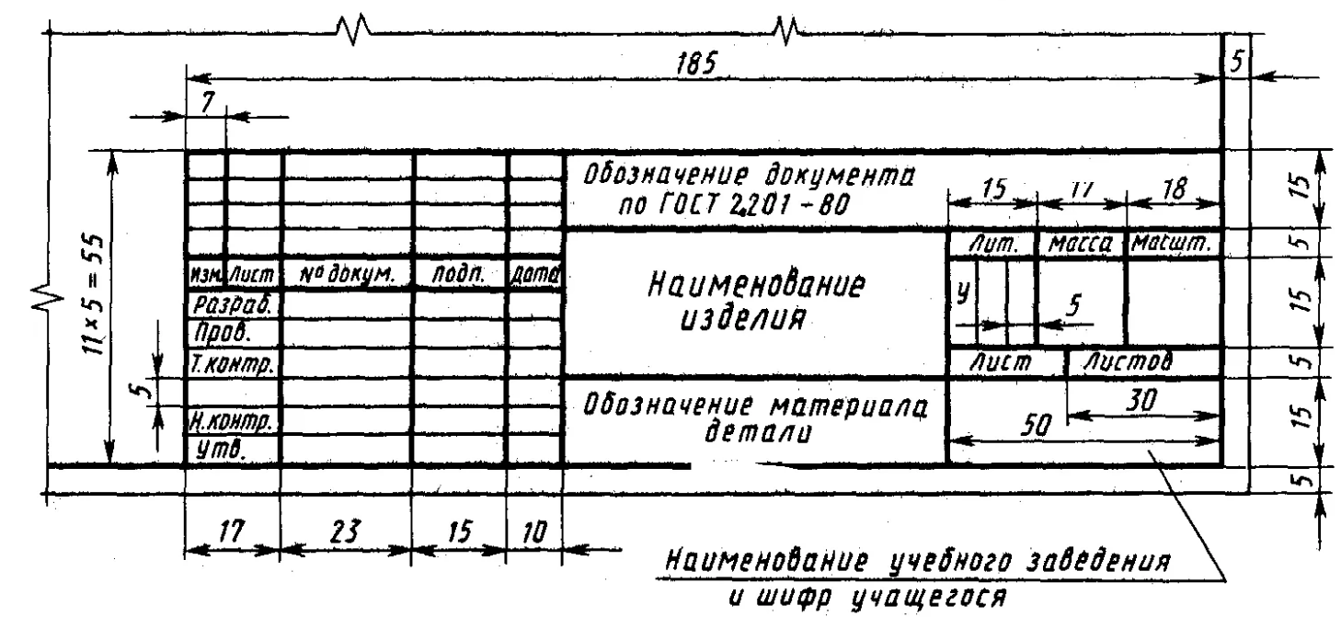
Данную работу отправить на электронную почту ing.graf2020@mail.ru

